ANVISA – REGISTRO DE PRODUTOS E RESPEITO À LEI
As Agências Reguladoras de serviços públicos surgiram num contexto de modernização administrativa em que o poder central, para melhor exercer sua função constitucional de controle sobre a execução de políticas de governo e projetos de Estado, institui uma célula organizacional dotada de personalidade jurídica, independência administrativa e autonomia financeira, especializada para regular determinada área específica de interesse público.
Nos dizeres do celebrado administrativista Celso Antônio Bandeira de Mello, “São segmentos personalizados da Administração, desdobramento do Estado em sua feição administrativa; poder-se-ia mesmo dizer, em comparação livre, verdadeiros “filhotes” do Estado criados à sua imagem e semelhança que, bem por isso, co-participam de sua seiva vital, e reproduzem em escala miniatural sua fisionomia, conquanto, é bem de ver, naquilo em que se circunscreve à expressão administrativa do Estado.”
Portanto, as Agências Reguladoras são denominadas autarquias especiais dotadas de independência administrativa e autonomia financeira, instituídas por leis específicas, com competência normativa, e cuja diretoria goza de “estabilidade” pela duração de mandato fixo, não se submetendo a nenhuma hierarquia funcional, nem mesmo em relação ao órgão que a instituiu, em geral um ministério.
No campo da saúde, a regulação e controle de produção, importação, circulação, distribuição e comercialização de produtos, bem como da prestação de serviços de interesse à saúde, são objetos das atribuições da ANVISA – Agência Nacional de Vigilância Sanitária, que edita suas próprias normas de diretrizes da regulação do setor, sem que possam tais normas sujeitarem-se a qualquer espécie de controle de hierarquia de governo, o que é próprio da característica de uma Agência Reguladora.
O que ocorre de distorção, no entanto, é o desvirtuamento desse “bloco” de poder atribuído às Agências Reguladoras para o exercício da atividade-fim que, em muitas situações práticas, se configuram em abuso de direito, especialmente por parte de agentes que, atrelados à “bitola” instituída do poder de império sobre os administrados, parece imaginarem-se acima dos princípios constitucionais da administração pública, das garantias fundamentais do estado de direito, das leis infraconstitucionais e até mesmo de suas próprias normas procedimentais.
No caso da ANVISA, é sabido de todos aqueles administrados que buscam atendimento pessoal em sua sede, na Capital Federal, para obter esclarecimentos, orientações, ou mesmo tomar conhecimento sobre deliberações de suas diversas gerências setoriais, enfim, para saber do andamento de seus processos para concessão de registros ou certificações, que ao se dirigir à recepcionista no balcão, ouvirá desta sempre as mesmas frases padronizadas:
“Não existe modalidade de atendimento pessoal na ANVISA”
“Não existe vista de processo em andamento na ANVISA”
“Não existe o fornecimento de cópias de processo na ANVISA”
E seguem-se às frases prontas sempre a mesma orientação de encaminhar mensagem por meio eletrônico (E-mail), ou utilizar-se do “0800” para “agendar” atendimento no prazo médio de 20 dias.
Para o caso de solicitação de cópias de processos o interessado deve encaminhar mensagem eletrônica, aguardar resposta com o cálculo das custas e geração da competente Guia para pagamento (GRU), proceder ao recolhimento, encaminhar o comprovante e aguardar ser chamado para obter as cópias.
É de se indagar: Que nome se pode dar a esse “método” de atendimento ao administrado, que paga as taxas pertinentes, se submete às exigências procedimentais para obter a regularização do seu produto? MODERNIDADE??
E mais:
Se esse tipo de atendimento dispensado ao próprio administrado já se pode considerar um absurdo de retrocesso, contrariando todo o esforço da Carta Cidadã que, desde 1988 vem instrumentalizando a redemocratização do Estado brasileiro para que este sirva ao cidadão, e não o contrário, com o Advogado constituído pelo administrado o tratamento não muda.
É de causar espécie a maneira acintosa como o Advogado, no exercício do seu dever de representar os interesses de seu constituinte, é tratado na sede da ANVISA, que lhe obsta, igualmente, o acesso aos processos administrativos de seus clientes, obrigando-o a se submeter às “normas” de atendimento padronizadas, numa grave afronta à Lei Federal que estatui as prerrogativas da advocacia, sob a retórica argumentação do sigilo comercial.
É que a Lei Federal nº 8.906/ 94, Estatuto da Advocacia e a OAB, estabelece que:
Art. 2º O advogado é indispensável à administração da justiça.
§ 1º No seu ministério privado, o advogado presta serviço público e exerce função social.
Art. 6º (...)
Parágrafo único. As autoridades, os servidores públicos e os serventuários da justiça devem dispensar ao advogado, no exercício da profissão, tratamento compatível com a dignidade da advocacia e condições adequadas a seu desempenho.
Art. 7º São direitos do advogado:
I – (...)
VI - ingressar livremente:
a) (...)
c) em qualquer edifício ou recinto em que funcione repartição judicial ou outro serviço público onde o advogado deva praticar ato ou colher prova ou informação útil ao exercício da atividade profissional, dentro do expediente ou fora dele, e ser atendido, desde que se ache presente qualquer servidor ou empregado;
XIII - examinar, em qualquer órgão dos Poderes Judiciário e Legislativo, ou da Administração Pública em geral, autos de processos findos ou em andamento, mesmo sem procuração, quando não estejam sujeitos a sigilo, assegurada a obtenção de cópias, podendo tomar apontamentos;
XV - ter vista dos processos judiciais ou administrativos de qualquer natureza, em cartório ou na repartição competente, ou retirá-los pelos prazos legais;

Somente por tais fundamentos já se depreende que a ANVISA incorre em desrespeito à Lei, conduta não autorizada no bojo das normativas de sua instituição, mormente por se tratar de entidade vinculada a órgão do poder central da União, a quem caberia o dever da conduta exemplar de respeito à legalidade, pelo seu caráter pedagógico.
E o desrespeito à lei não para por aí.
A Lei Federal nº 9.784/99, que regula o processo administrativo no âmbito da Administração Pública Federal, estabelece os Direitos dos Administrados:
Art. 3º O administrado tem os seguintes direitos perante a Administração, sem prejuízo de outros que lhe sejam assegurados:
I - ser tratado com respeito pelas autoridades e servidores, que deverão facilitar o exercício de seus direitos e o cumprimento de suas obrigações;
II - ter ciência da tramitação dos processos administrativos em que tenha a condição de interessado, ter vista dos autos, obter cópias de documentos neles contidos e conhecer as decisões proferidas; (Grifamos)
III - formular alegações e apresentar documentos antes da decisão, os quais serão objeto de consideração pelo órgão competente;
IV - fazer-se assistir, facultativamente, por advogado, salvo quando obrigatória a representação, por força de lei.

Note-se que até aqui já se teria fundamentação jurídica mais do que suficiente para compelir a agência a abrir vista dos processos a todo administrado interessado e, ainda com mais razão, ao advogado no exercício de suas funções.
Mas ainda há mais:
A própria Resolução RDC/ANVISA Nº 25, de 4 de abril de 2008, ou seja, disposição normativa da própria agência, estabelece o direito do administrado ter vista dos seus processos:
Art. 5º O recorrente tem o direito, sem prejuízo de outros previstos na legislação vigente, à vista do processo e a obter certidões ou cópias reprográficas ou em arquivo magnético, quando disponível, dos dados e documentos que o integram, ressalvados os dados e documentos protegidos por sigilo ou pelo direito à privacidade, à honra e à imagem. (Grifamos)

Inadmissível, portanto, a conduta abusiva da ANVISA, de obstar ao administrado, e muito menos ao seu advogado constituído, o acesso ao processo para conhecer seu andamento e exercer seus direitos garantidos pela Constituição Federal, especialmente no Capítulo dos Direitos e Garantias Fundamentais.
Pois se não puder ter acesso ao processo administrativo, como poderá saber se a agência está cumprindo com suas obrigações dentro dos prazos estipulados por ela própria e pela Lei Federal que regula o Processo Administrativo no âmbito da Administração Pública Federal?
Assim sendo, diante do quadro que se apresenta, só resta ao administrado socorrer-se do Poder Judiciário para compelir a autarquia a dar o atendimento que a Lei exige, seja ao administrado ou ao advogado militante, uma vez que, ainda que a ANVISA não possa sofrer ingerências da hierarquia administrativa, como ente da Administração seus atos se submetem à Lei e ao controle externo do Judiciário, conforme prevê a Constituição Federal:
Art. 5º (...)
XXXV - a lei não excluirá da apreciação do Poder Judiciário lesão ou ameaça a direito;

A este propósito, veja-se, ao final do artigo, a Magistral Decisão em Mandado de Segurança impetrado contra ato do Sr. Diretor-Presidente da ANVISA que impedia ao advogado constituído fazer vista dos autos dos processos administrativos de seu cliente.
Como se poderá ver, assistirá sempre razão ao Impetrante quando, diante de conduta arbitrária de agente administrativo, não autorizada por Lei, ver violado seu direito líquido e certo de tomar conhecimento do trâmite processual de seu interesse no âmbito de quaisquer órgãos ou entidades administrativas, sendo certo que, para o advogado no exercício das funções, descabe a imposição de qualquer espécie de óbice para que tenha acesso aos autos para examiná-los, requerer cópias e tomar apontamentos, nos termos da Lei 8.906/94.
Trata-se das chamadas prerrogativas do exercício da advocacia, cujo objetivo não é outro se não o de garantir a operacionalização do Direito, a celeridade da aplicação da Justiça, a promoção da Cidadania e o aprimoramento constante do Estado Democrático.
É preciso reconhecer que as atribuições da ANVISA, no controle e regulação de todos os produtos e serviços de interesse para a saúde são de fundamental importância para o país.
A nação deseja uma Agência Reguladora forte e atuante no campo da saúde, exercendo com firmeza o poder de polícia, imanente às suas atribuições legais, para cumprir o que determina a Constituição Federal, no que diz respeito à saúde.
De outro lado, não se concebe tolerar desta autarquia especial, hiperinflada de poder, que transborde os limites da lei e, sobretudo, dos princípios constitucionais da administração pública, a que todos os órgãos e entidades públicas estão sujeitos, dentre os quais, Legalidade, Moralidade, Publicidade, Impessoalidade e Eficiência, a compelirem-na a cumprir a lei e os prazos com absoluta transparência a serviço de seus administrados.
Da mesma forma, não pode o administrado, o empreendedor que investe na atividade produtiva para gerar empregos, impulsionar a economia no campo da saúde, que já movimenta o equivalente a 1/3 do PIB, ficar indefinidamente paralisado nas suas atividades, a esperar que a ANVISA aprecie seus processos de regularização dos produtos além do prazo estabelecido para fazê-lo, sob a inconsistente argumentação do excesso de processos e falta de pessoal.
O empresário nesta situação não deve temer em buscar o auxílio do Judiciário para que a Agência se manifeste no prazo sobre os processos que tramitam na sua esfera regulatória.
Na verdade, a Agência serve-se desse temor reverencial de uma possível retaliação na forma de uma “força tarefa” contra as empresas que recorrerem à Justiça contra os abusos e a morosidade na análise dos processos, o que não passa de figura mitológica, uma vez que não há pessoal sequer para analisar as pilhas de processos, quanto mais para organizar “força tarefa”.
A esse respeito, veja-se que por meio da mais recente decisão, depois de uma espera de sete meses, em uma semana foram publicados quatro registros para uma mesma companhia. A liminar foi concedida pela juíza Daniele Maranhão Costa, da 5ª Vara da Justiça Federal do Distrito Federal, que determinou a análise e conclusão sobre os pedidos dos registros em até dez dias.
Desta forma, conclui-se que os administrados, empreendedores do setor de saúde, que se adéquam às exigências da ANVISA e recolhem suas pesadas taxas, merecem o atendimento eficiente dos agentes da autarquia, principalmente no que diz respeito ao cumprimento dos prazos para deliberar sobre os processos de registro de produtos, sob pena de serem compelidos a fazê-lo em razão de ordem judicial, para que se atenda o inafastável dever de observância aos princípios constitucionais da Administração Pública.
E nunca será demais lembrar que nas relações entre o Estado e a sociedade civil, num estado democrático de direito, a violação de uma Lei é grave, mas a violação a um Princípio é muito grave.

WAGNER DE MOURA JOSÉ
Advogado
www.wagnermoura.adv.br
dottwagner@ig.com.br

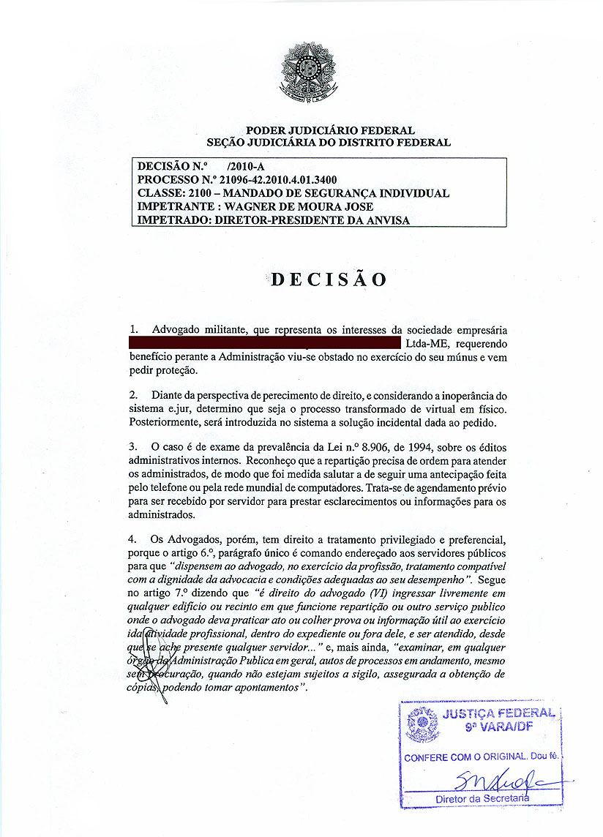
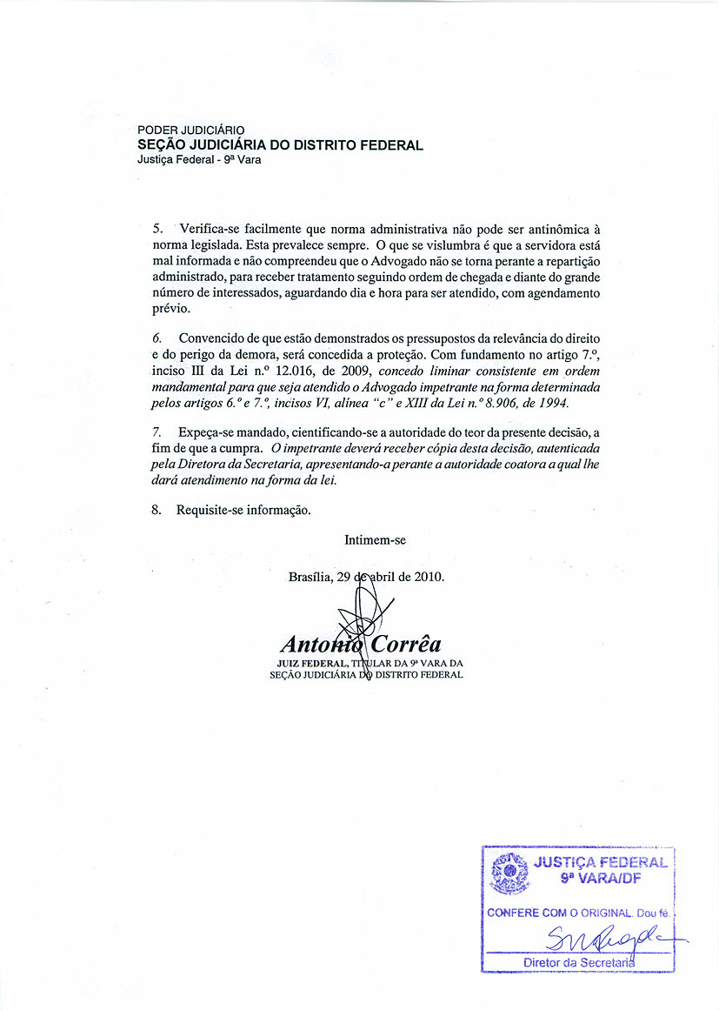

BANDEIRA DE MELLO, Celso Antonio. Prestação de Serviços Públicos e administração indireta. 2. Ed. São Paulo: RT, 1979, p. 61.

